INDHOLD | BESKRIVELSE
Brobygning | El og Data
Klassetrin | 7 – 10 klasse
Varighed | 1 dag
Overskrift | Batteriniveau indikator
Målgruppe | Elever som har valgt faget El og data
Formål | Prøve at bruge værktøj, lære om elektricitet og kredsløb, stifte bekendtskab med faglig kommunikation og arbejdsplanlægning
Uddannelser der indgår i opgaven | Elektriker
Folkeskolefag, der indgår i opgaven | Fysik og kemi  Linjefag  Matematik
Sværhedsgrad | Middel
Arbejdsmetode | Enkeltvis eller i grupper på 2
Lokalefaciliteter | Værksted med diverse redskaber tilknyttet opgaven
Værktøj og sikkerhedsudstyr (Både det udstyr man behøver og det, der ville være rart at have) | Loddesæt  + og – ledninger med papegøjenæb.  Loddetin
Materialer (med alternativer) | 1 stk. BC547 transistor  2 stk. 1K resistor  1 stk. 220 Ohm resistor  1 stk. 1N4007 pn-Junktion diode  2 stk. 3V LED – en rød og en grøn  1 stk. 3V batteri
Brugsvejledning til eleverne – hvordan gør man, gerne med billeder til eleverne | 1: Tag BC547 transistoren og en 1K resistor og lod dem sammen som vist på billedet.  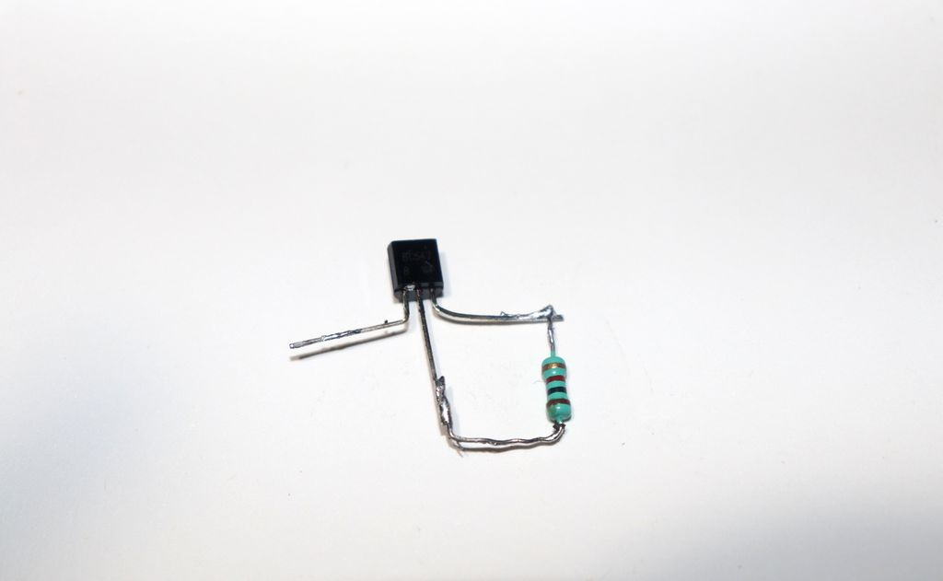  2: Sæt en 220 Ohm resistor fast på det sidste bed af transistoren.  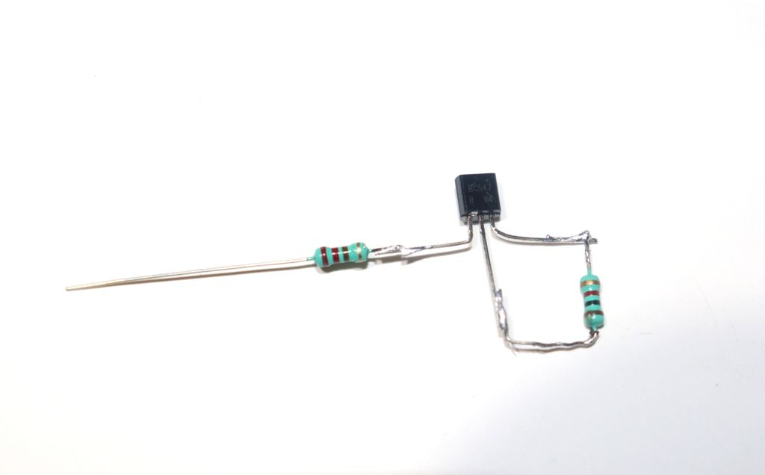  3: Sæt den sidste 1K resistor fast på den anden ende af 220 Ohm resistoren.  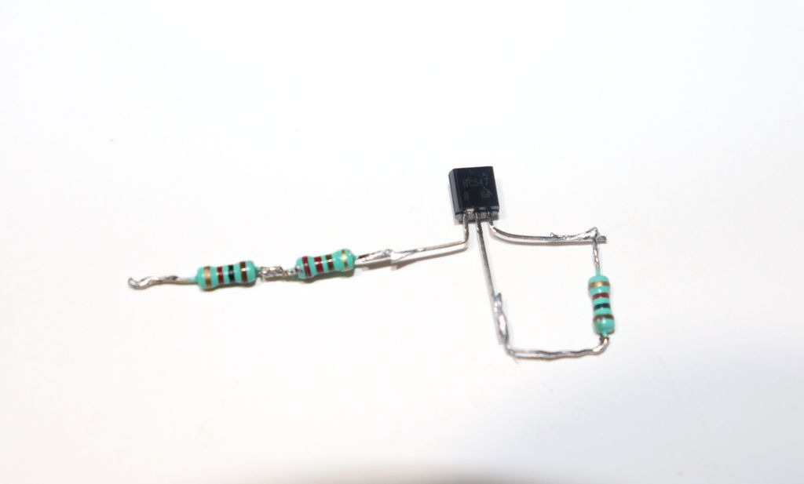  4: Sæt 1N4007 dioden fast på det midterste ben af transistoren.  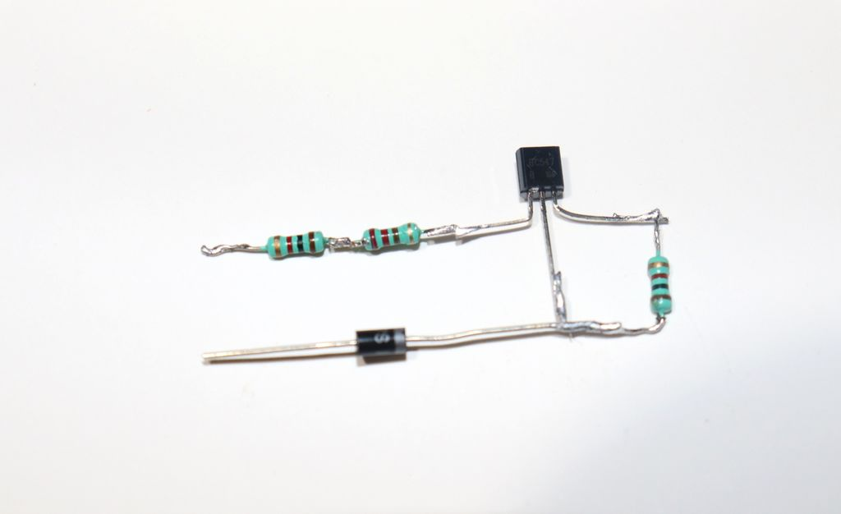  5: Lod den grønne LED pære fast mellem 1N4007 dioden og 1K resistoren. Læg mærke til placeringen af + og -.  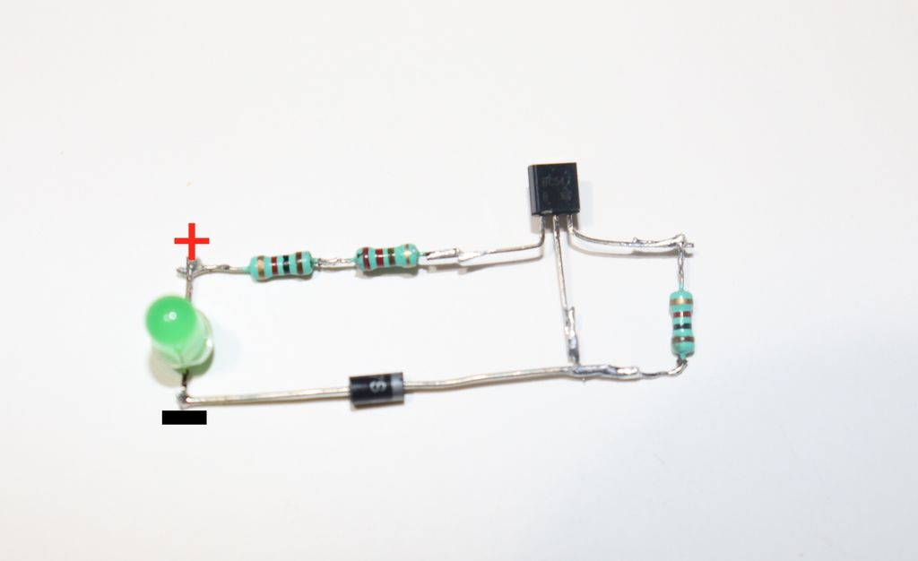  6: Lod den røde LED fast mellem transistorens venstre ben og 1N4007 dioden. Læg mærke til placeringen af + og -.  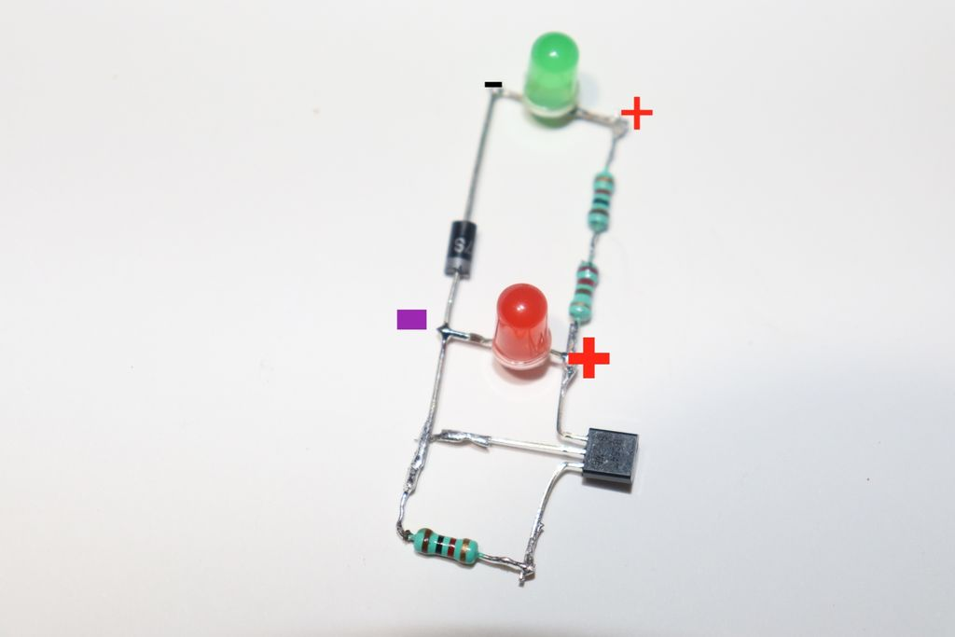  7: Test om Circuit’en virker ved at forbinde + på 3V batteriet med + på den grønne LED, og – på batteriet med transistorens højre ben. Da batteriet er helt nyt skulle den grønne LED gerne lyse. Hvis batteriet næsten er tomt skulle den røde LED gerne lyse.  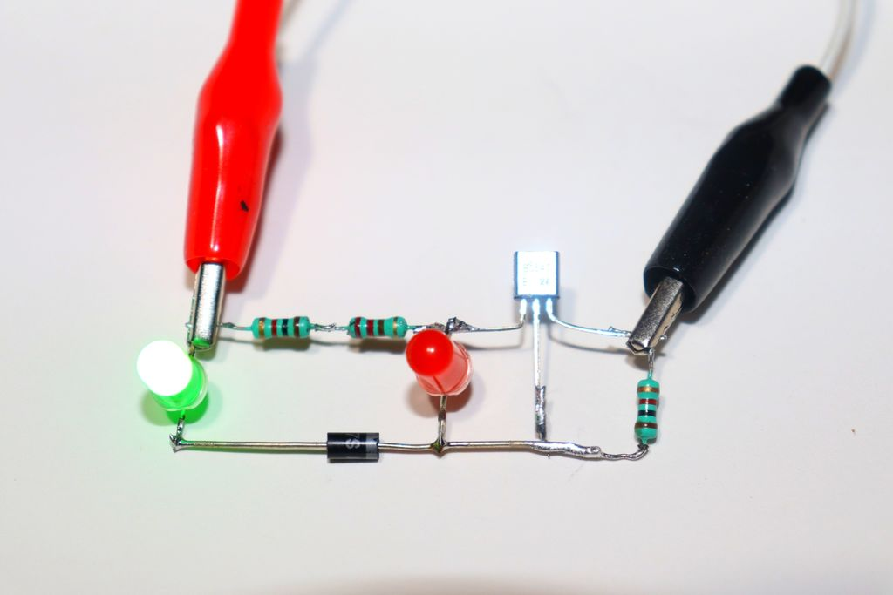
Små tips
Hvad gør man hvis det ikke går som man troede?
Sikkerhed
Lærervejledning med råd til undervisningen. Oplægget til eleverne og elevarbejdet med forløbet kan foregå analogt eller digitalt.
Affaldssortering | Affaldet samles i småt brændbart, med mindre andet er påkrævet.  -og skolen har en anden affaldshåndtering.
Evaluering af forløbet | Skema eller digitalt evalueringsskema ex. Socrative

